Техническое описание Проекта «Библиотека»

2020г.

**Оглавление**

1. Стек и структура БД2

2. Структура проекта3

3. Функционал и принцип взаимодействия с БД5

4. Планирующийся функционал:8

**Техническое описание Проекта «Библиотека»**

**Стек:** HTML, CSS, PHP, JavaScript

**Структура БД:**

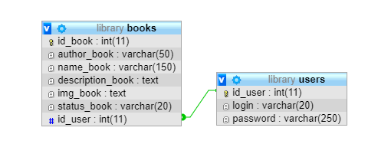

Таблица books

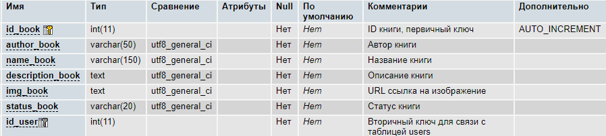

Таблица users

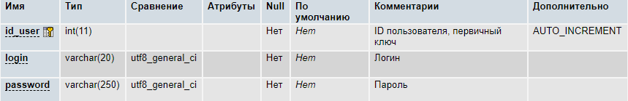

**Структура проекта:**

Страница авторизации

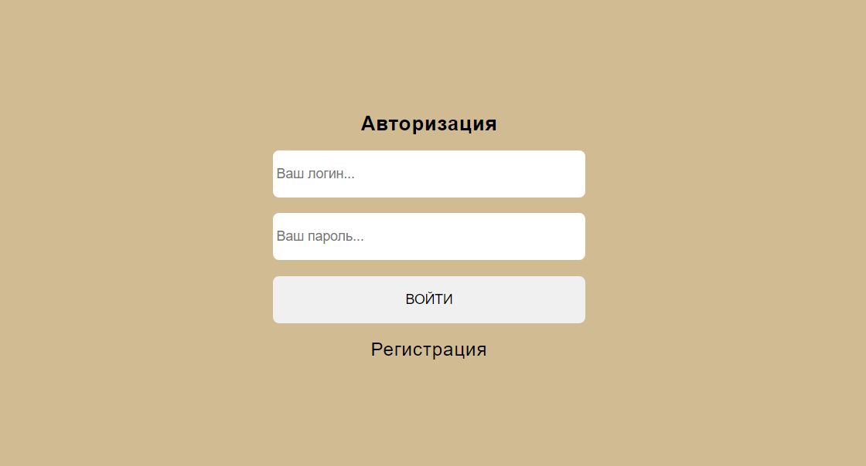

Страница регистрации

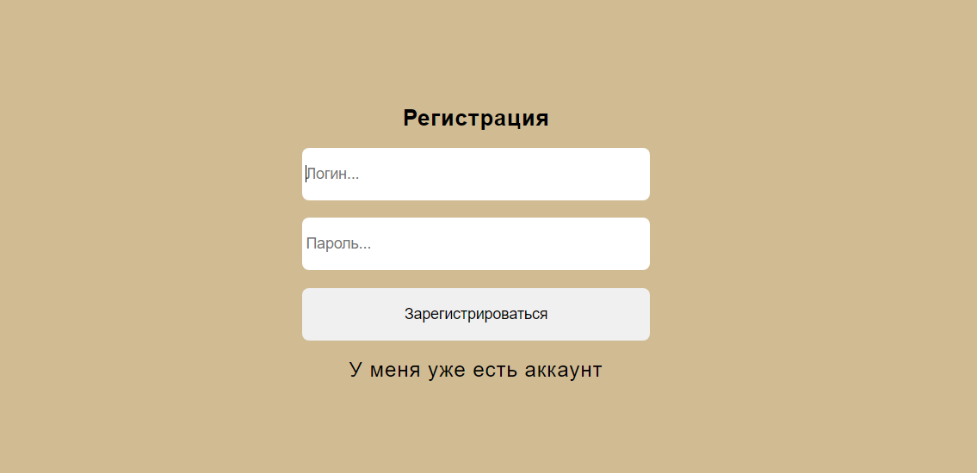

Главная страница

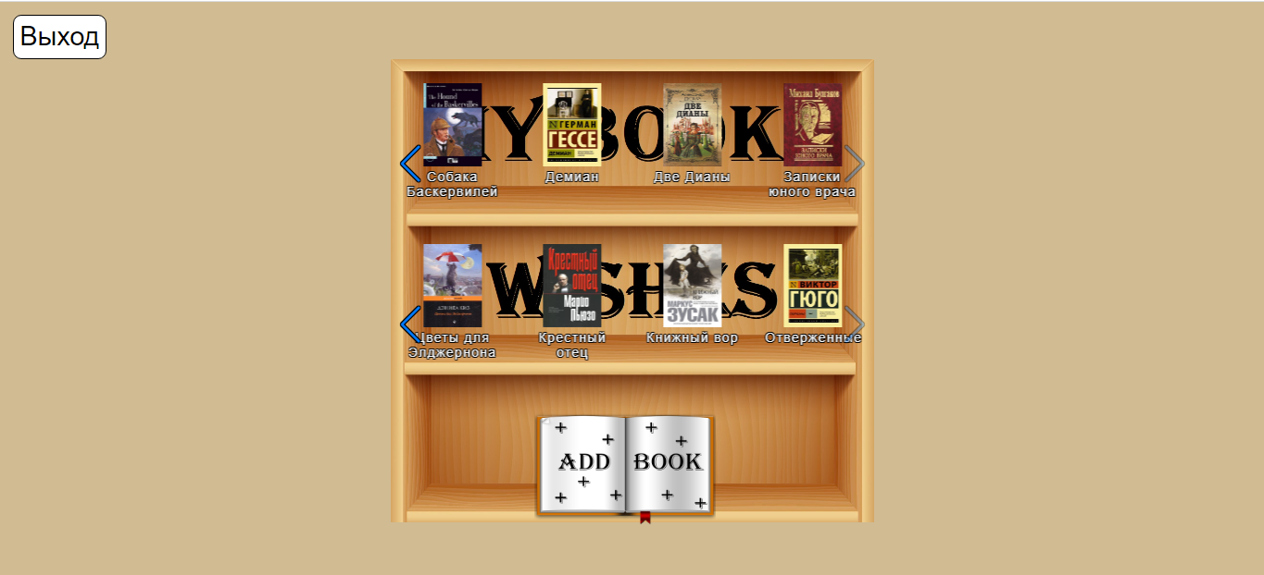

Страница описания книги

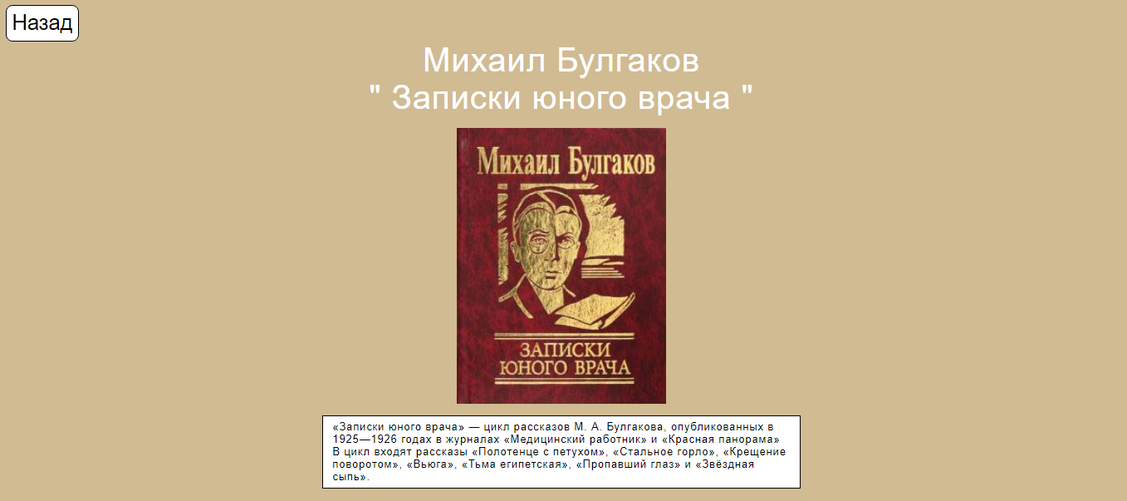

Страница добавления книги

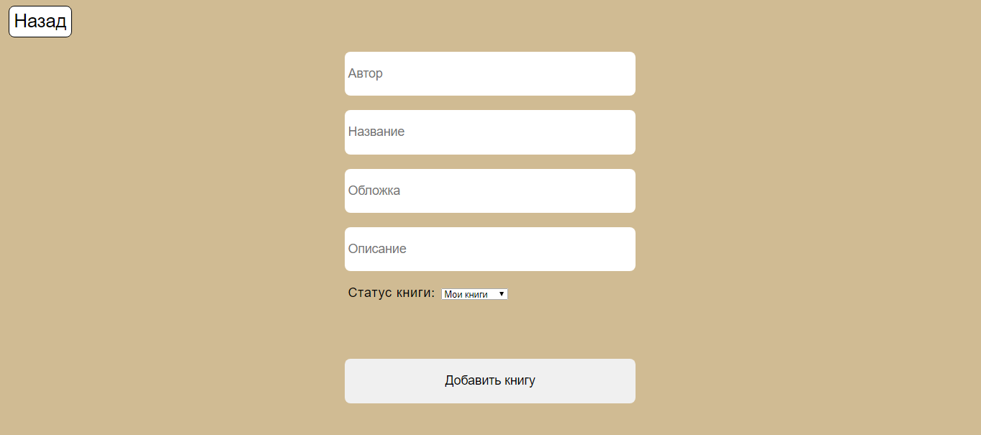

**Функционал и принцип взаимодействия с БД:**

* Регистрация пользователей



При регистрации данные сохраняются в таблице users

* Авторизация пользователей

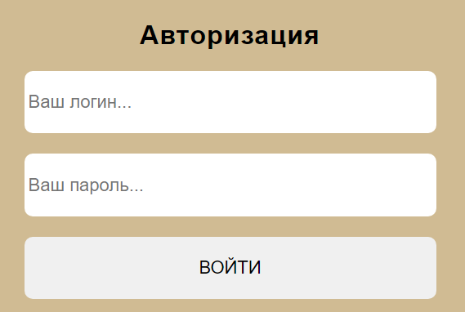

Для хранения данных зарегистрированных пользователей используется таблица users

* Добавление книги в библиотеку



Введенные данные сохраняются в таблицу books с ID пользователя, который вошел в систему

При выборе Статуса Мои книги, в БД сохранится запись со статусом my_books



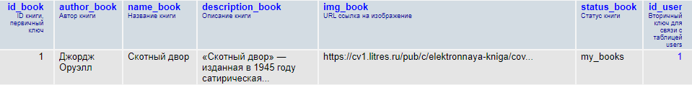

При выборе Статуса Буду читать, в БД сохранится запись со статусом wishes





* Просмотр книг со статусом «Мои книги»



Для этого происходит SELECT из БД со статусом my_books

* Просмотр книг со статусом «Буду читать»



Для этого происходит SELECT из БД со статусом my_books

* Возможность пролистывать книги с помощью слайдера

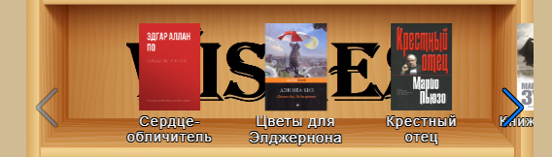

Слайдер написан на JavaScript

* Выход из системы

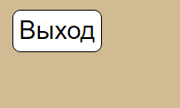

Завершается сессия и пользователь выходит из системы

**Планирующийся функционал:**

* Удаление книги из библиотеки
* Изменение книги: автора, названия, описания, обложки
* Возможность переноса книги в другую категорию: из «Буду читать» в «Мои книги»
* Улучшение слайдера